РОССИЙСКАЯ ФЕДЕРАЦИЯ
РОСТОВСКАЯ ОБЛАСТЬ
ТАРАСОВСКИЙ РАЙОН
МУНИЦИПАЛЬНОЕ ОБРАЗОВАНИЕ
«ЗЕЛЕНОВСКОЕ СЕЛЬСКОЕ ПОСЕЛЕНИЕ»
АДМИНИСТРАЦИЯ ЗЕЛЕНОВСКОГО СЕЛЬСКОГО ПОСЕЛЕНИЯ

ПОСТАНОВЛЕНИЕ

№ 66 от 13.05. 2019г.

х. Зеленовка

Об утверждении паспорта объекта зеленых насаждений, находящихся
на территории Зеленовского сельского поселения

В соответствии с Федеральным законом от 6 октября 2003 года № 131-ФЗ «Об общих принципах организации местного самоуправления в Российской Федерации», Областным законом от 03.08.2007 № 747-ЗС «Об охране зеленых насаждений в населенных пунктах Ростовской области», Администрация Зеленовского сельского поселения

ПОСТАНОВЛЯЕТ:

1. Утвердить паспорт объекта зеленых насаждений, находящихся на территории Зеленовского сельского поселения (согласно приложению №1)
2. Настоящее постановление вступает в силу с момента официального опубликования.
3. Контроль за исполнением настоящего постановления оставляю за собой.

Глава Администрации Зеленовского
сельского поселения Т.И.Обухова

Приложение № 1 к постановлению
Администрации Зеленовского
сельского поселения
от 13.05.2019 № 66

ПАСПОРТ
ОБЪЕКТА ЗЕЛЕНЫХ НАСАЖДЕНИЙ НАХОДЯЩИХСЯ НА ТЕРРИТОРИИ ЗЕЛЕНОВСКОГО СЕЛЬСКОГО ПОСЕЛЕНИЯ

Наименование объекта: Зеленовское сельское поселение

Административно-территориальная принадлежность: Муниципальное образование «Зеленовское сельское поселение» Тарасовского района

Утверждаю:
Глава Администрации
Зеленовского сельского поселения

_______ /Обухова .Т.И./

М.П.

"13"мая 2019 г.

Опись
документов, входящих в состав настоящего паспорта

№ п/п | Наименование | Дата | Масштаб | Кол-во листов | Номер страницы
1 | Общие сведения об объекте |  | – | 1 | 3
2 | Схема расположения объекта |  | – | 1 | 5
3 | Инвентаризационный план |  | - | 2 | 6,7
4 | Элементы озеленения и таблица зеленых насаждений (ведомость учета зеленых насаждений) |  | - | 1 | 8

Общие сведения об объекте

Полное наименование организации в соответствии с учредительными
документами
Администрация Зеленовского сельского поселения Тарасовского района Ростовской области

Юридический адрес
346054, Ростовская область, Тарасовский район, х. Зеленовка , ул.Центральная, № 55

Ф.И.О. руководителя, должность
Глава Администрации Зеленовского сельского поселения – Обухова Татьяна Ивановна

Телефон по фактическому адресу, факс, Е-mail
Зеленовское сельское поселение, 346094, Ростовская область, Тарасовский район, х.Зеленовское, ул.Центральная, №55 тел.8(863)8634642, Е-mail: sp37386@donpac.ru

Заказчик паспорта
Администрация Зеленовского сельского поселения

Составитель паспорта
Администрация Зеленовского сельского поселения

Дата составления паспорта
23.04.2019год

Зеленовское сельское поселение, 346094, Ростовская область, Тарасовский район, х. Зеленовка, ул. Молодежная тел: 88638634642.

Схема расположения объекта:

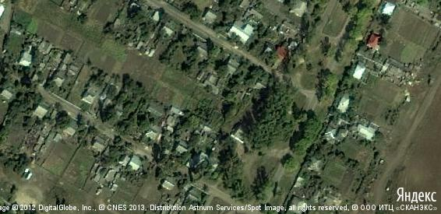

Инвентаризационный план учетного объекта

 | Наименование | Количество |  |  | Стоимость руб.
 |  | кв.м | м | штук
1 | 2 | 3 | 4 | 5 | 6
1 | Общая площадь объекта
2 | Зеленые насаждения, в т.ч.
 | - под деревьями
 | - под кустарниками | 0,00
 | - под цветниками | 0,00
 | - под газонами | 0,00

Инвентаризационный план зеленых насаждений

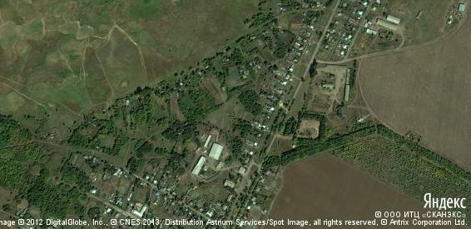

Ведомость учета зеленых насаждений находящихся на территории
Зеленовского сельского поселения (деревья и кустарники)
№ п/п | Площадь участка | Регистрационный номер | Тип насаждений | Вид насаждений | Порода | Количество (деревьев и кустарников) | Диаметр,см | Высота,м | Возраст,лет | Состояние | Характеристика | Рекомендации по уходу
Итого деревьев ____________и кустарников ___________, вт.ч
Подлежащих сохранению: деревьев ________
кустарников ___________
Подлежащих пересадке: деревьев: _________
кустарников: _______________
Подлежащих вырубке: деревьев ________
кустарников ____________

Исполнитель:
_____________________
_____________________/_________/
М.П.
«____» ______________20____ г.

